台南縣仁德國小九十六學年度第二學期期中評量社會科試題
命題範圍：翰林版第八冊第一單元至第二單元 | 六年 班 號 姓名：

一、選擇題 (44％)
（ ） 愛洛斯/斯巴達/柏拉圖。上列關鍵字與哪個文化有關？ ○印度文化○希臘文化○兩河文化○中國文化。
（ ） 世界上信仰人口次多的是哪一個宗教？ ○伊斯蘭教○基督宗教○佛教○道教。
（ ）下列關於佛教的敘述，何者錯誤？ ○教徒必須每天 5 次面向聖地麥加禱告○是源自於印度的宗教○始祖為釋迦牟尼○主張智慧與慈悲。
（ ） 以金字塔來觀測天象的是哪一個文化？ ○希臘文化○埃及文化○馬雅文化○羅馬文化。
（ ）哪一個古文化的主要來源是由儒家思想、佛教思想及道教所形成？ ○印度文化○伊斯蘭文化○中國文化○希臘文化。
（ ）下列哪一個古文化，由於祭祀的需要而發明了數學運算？ ○馬雅文化○埃及文化○印度文化○伊斯蘭文化。
（ ）什麼是現代文化發展的隱憂？ ○物質慾望高漲○花錢沒有節制○民眾一味追求時尚、流行○以上皆是。
（ ）哪一項是全球反地雷運動的精神標誌？ ○太陽○金字塔○跛腳椅○白鴿。
（ ）「UNESCO」其中的「UN」指的是什麼？ ○聯合國○世界衛生組織○奧運會○國際紅十字會。
（ ）西元 2008 年的奧運會將在哪裡舉行？ ○希臘 雅典○澳洲 雪梨○中國 北京○日本 東京。
（ ）下列哪一項疾病在世界衛生組織的努力下，已經好幾年不曾出現了？ ○天花○登革熱○腸病毒○禽流感。
（ ）我國旅美選手王建民在美國的精彩比賽，我們可以透過什麼產品得知最新的比賽情形？ ○電視○電腦○手機○以上皆可。
（ ）現今女性能夠從事以往不被允許工作的原因不包括下列何者？ ○講求性別平等○女性人口多於男性○個人主義興起○民主政治普及。
（ ）文化交流的過程中，會透過怎樣的互動步驟再結合？ ○衝突、合作、創新○搗毀、融合、重整○戰爭、控制、歸零○創新、結束、重整。
（ ）世界各地的建築樣式，會因地理環境和什麼的差異，而有不同的風貌？ ○經濟水平○文化背景○教育水準○統治者。
（ ）哪個國家因為信仰猶太教而常與周圍信奉伊斯蘭教國家發生衝突與戰爭？ ○埃及○土耳其○以色列○泰國。
（ ）哪個組織是「歐盟」的前身？ ○歐洲煤鋼共同體○歐洲軍事同盟○歐洲貨幣共同體○歐洲煤碳共同體。
（ ）關於西元 2001 年 911 事件，下列敘述何者錯誤？ ○發生於美國的舊金山○撞毀了著名的世貿大樓○是遭到恐怖分子的劫機○造成全球股市下跌。
（ ） 聯合國教科文組織期望透過什麼來促進各國間的合作？ ○教育、科學、文化○經濟、思想○軍事、武力○金錢外交。

（ ）聯合國發表「世界人權宣言」的目的是為保障每個人享有什麼的權利？ ○生命○自由○人身安全○以上皆是。
（ ）紅十字會這個救援組織在伊斯蘭教國家被稱為什麼？ ○紅新月會○紅月會○新紅會○新十字會。
二、填填看 (19％)
快樂國小舉辦了地球村夏令營，請就下列敘述中填入每個人的宗教信仰：
ㄅ.基督宗教 ㄆ.佛教 ㄇ.道教 ㄈ.伊斯蘭教
(１)甲生會在假日時到教堂做禮拜，他是信奉（ ）。
(２)乙生不吃豬肉，他是信奉（ ）。
(３)丙生遵守不殺生、不偷盗、不飲酒等戒律，他是信奉（ ）。
(４)丁生常到廟宇燒香祈福，他是信奉（ ）。
下列敘述中屬於希臘文化的請在（ ）中寫○，屬於羅馬文化的請在（ ）中寫○，屬於兩河文化的請在（ ）中寫○：
(１)（ ）各種大型的公共建設非常齊全。
(２)（ ）最早發明輪子作為運輸工具。
(３)（ ）現今奧運的發源地。
(４)（ ）有豐富的神話、藝術與科學傳統。
(５)（ ）以強大的軍隊四處攻伐周邊國家。
(６)（ ）因為外族的侵略而消失。
下圖是世界知名文化分布圖，請在（ ）中填入各文化的名稱：
ㄅ.羅馬文化 ㄆ.希臘文化
ㄇ.（ ）文化 ㄈ.（ ）文化
ㄉ.（ ）文化 ㄊ.伊斯蘭文化
ㄋ.（ ）文化 ㄌ.（ ）文化
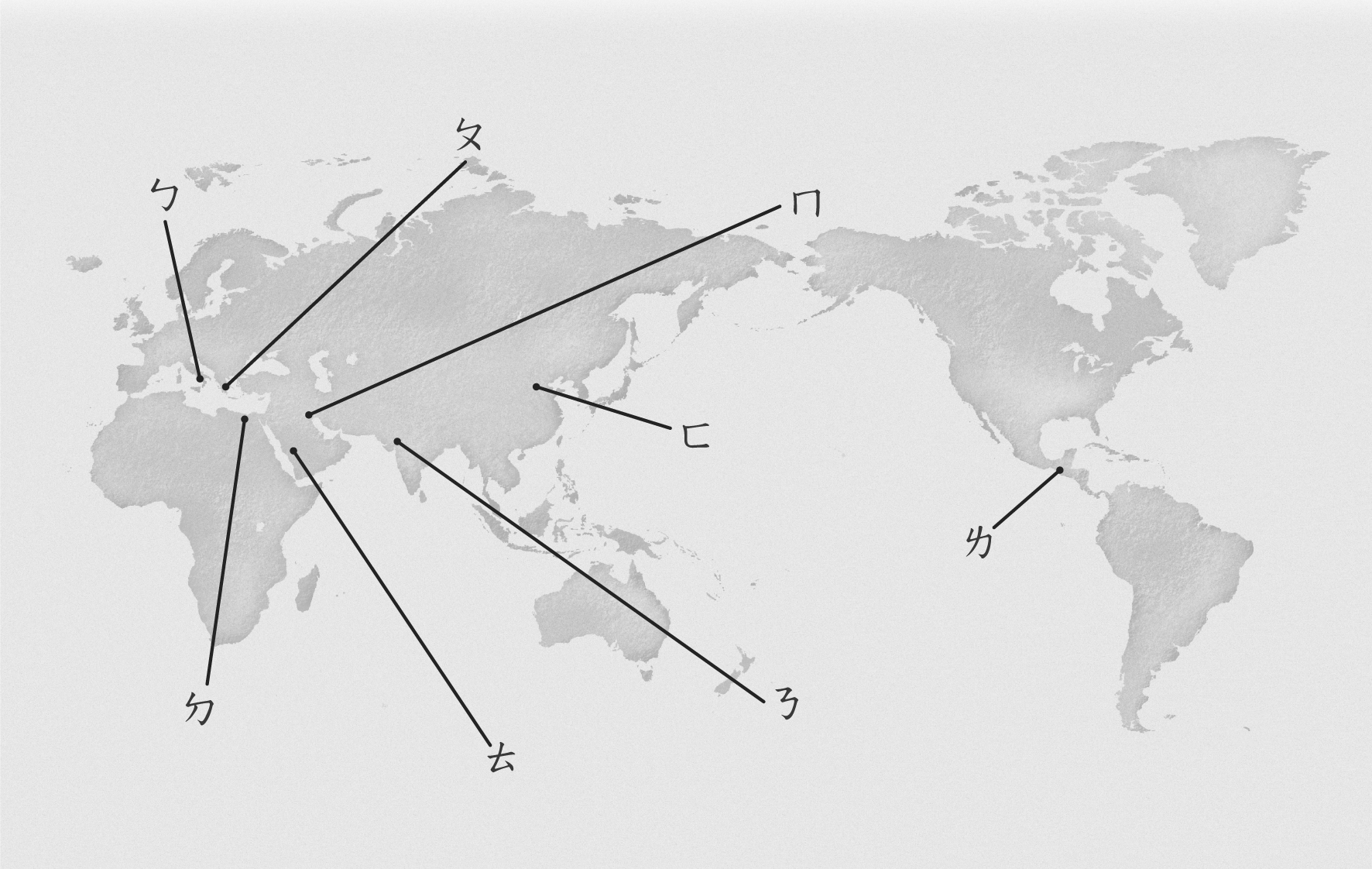

背面尚有試題，請繼續加油！

下列是各地傳統建築特色形成的原因，請將正確的代號填入（ ）中：
ㄅ.方便游牧遷移 ㄆ.因應多雨氣候 ㄇ.防止溫度流失
ㄈ.遮蔽烈陽
(１)（ ）因紐特人的冰屋。
(２)（ ）柏柏人的穴居屋。
(３)（ ）臺灣的騎樓建築。
(４)（ ）美洲原住民的角錐形帳棚。

三、回答問題 (14％)
請寫出中國文化的四大發明。
答：

哪些問題，需要透過國際的合作來共同解決？試舉出三項。
答：

四、是非題 (25％)
（ ）聖誕節據說是耶穌誕生的日子，對西方社會來說這是一個家庭團聚的重要節日。
（ ）虔誠的泰國 佛教家庭會讓男孩在青少年時短期出家。
（ ）基督宗教的「公義」是指有罪必罰。
（ ）世界上的各種宗教均有其教義、戒律及其活動方式，其目的大多是鼓勵人們向善。
（ ）孝道是中國文化的特色，祭祖就是一種孝道的表現。
（ ）在馬雅文化中，球賽是一種敬神的宗教儀式。
（ ）目前人類最早的一部法典是羅馬文化時期刻在石柱上的。
（ ）從過去所保留下來的書畫、傳統戲曲、文學著作等，可以了解中國文化的廣大淵博。
（ ）一般文化的發展都選擇在具有肥沃土壤的河岸邊，如埃及文化在亞馬遜河邊建立。
（ ）吳哥窟因其獨特的氣候和經濟文化被列入世界遺產。
（ ）帕德嫩神廟位於雅典 衛城的山頂，是過去羅馬文化時期所留下的建築經典。
（ ）通俗的大眾文化產品，透過強力的推銷，普及於現代人的生活中。
（ ）現今的社會在各方面都表現出通俗、實用和普及的大眾文化特色。

（ ）世界上無論是人民或國家，都應尊重多元文化，並且彼此寬容、合作，才能保障國際和平與安全。
（ ）在民主社會中，統治者高高在上接受人民的跪拜；而在過去，政治領袖與人民較接近。
（ ）交通工具的發明和高科技傳播媒體的產生，不但使人們生活愈來愈便利，也縮短了人與人之間的距離。
（ ）現今世界上最大的人道救援組織是世界衛生組織。
（ ）諾貝爾獎是根據美國著名的化學家諾貝爾的遺囑，以部分遺產做為基金所創立的。。
（ ）奧運會旗中的 5 個環，象徵 5 大洲的各自獨立與互相競爭。
（ ）「NGO」是由民間發起組成的非政府性國際組織，和以政府為單位的國際組織不同。
（ ）為響應聯合國的兒童人權宣言，臺灣舉辦「快樂兒童宣言」的活動，重視兒童人權的維護。
（ ）因為歐盟會員國的持續增加，美金逐漸成為會員國間通用的貨幣。
（ ）紅十字會常以義賣紀念 T 恤的方式來籌措經費。
（ ）西元 1990 年是聯合國成立的第五十周年紀念，全球展開了一整年的慶祝活動。
（ ）聯合國為維護女性人權，支持婦女接受教育，曾在阿富汗為女童提供教育及學校設備。

家長
簽章

